任务申请部门 | 服务运营部 |  | 申请人 |  | 李医霞
任务提出时间 | 2021年1月22日 |  | 要求完成时间 |  | 2021年1月28日
客户姓名/职务 | 王研/甘肃省调查中心 |  | 联系电话 |  | 13893129679
费用归属 | 2020甘肃省生态环境调查中心污染源自动监控系统及超标督办技术服务合同 |  | 合同名称 |  | 2020甘肃省生态环境调查中心污染源自动监控系统及超标督办技术服务合同
任务名称 | 甘肃省督办系统以下几个问题需研发协助解决
工作要求 | 问题一：甘肃矿区的两家企业不在督办范围内，需加入  大唐甘肃发电有限公司八零三热电厂 620000000094  甘肃和诚钛业有限公司 624000000002  矿区总共就这两家企业，他们无自己的平台，使用的是省平台，现发现督办平台里无这两家企业的督办单。  问题二：“督办统计”模块的所有报表的“行政区划”里均无兰州新区和矿区，统计的这些报表中均无这2个行政区划的数据  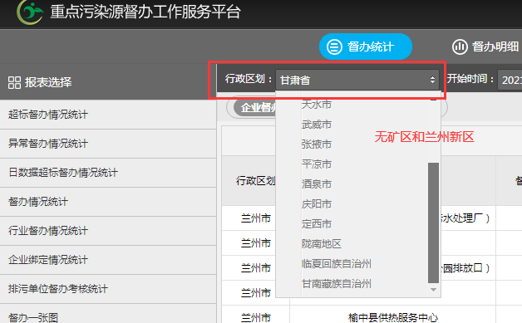  问题三：“督办明细”模块“企业反馈”这一列已反馈/未反馈目前是根据企业有没有文字性的说明来判定的，但咱企业环保云服务里面 标记是文字性的，反馈是上传附件，所以这儿不合适。能否根据企业标记和反馈的情况自动判定这个企业是已反馈或者已标记 ？  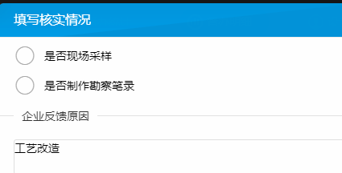  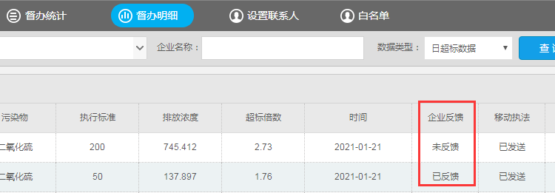  问题四：“督办明细”模块导出的excel表中目前只有环保局的核实情况，现需要增加三项1、企业反馈情况—已标记、已反馈 2、企业的标记（反馈）内容；3、企业填报的时间。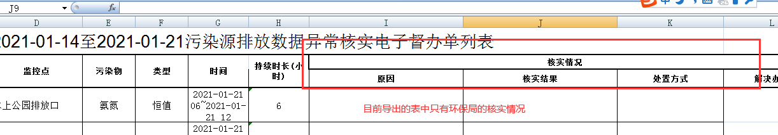  申请部门：
实施部门  审批 | 签名/时间：
实施人 | 责 | 工作量 |  |  |  | 完成时间 | 年 月 日
完成情况确认 | 实施部门确认： 申请人确认：
满意度评价 | □优秀（5分）□满意（4分）□一般（3分）□较差（2分）□很差（1分）  若任务单实施过程优秀、较差或很差，请给出原因：  签名/时间：
特殊情况说明：

